关于洪皓为“乐平人”的部分文献资料
徐行溥 方克华（整理）

一、历史文献

1.洪适著《盘洲文集》有云：“父讳皓，政和乙未进士，…乐平之洪岩”（洪适，洪皓长子。该文集载入钦定四库全书荟要，吉林出版集团有限责任公司，2005年5月第一版第一次印刷）。

该文献述：“先君讳某,字光弼，饶州人……先君实以饶州闻，张公邵朱公弁亦自称和州、徽州人”（这里的饶州应指郡望，不是县）。《盘洲文集·先君述》：“洪氏始居乐平之金山，自曾祖府君种德生义，以气节闻。子中大夫早世，二孙幼，府君慨然思所以成立计，即挈诸城中，访先生之贤，力教之。因占籍鄱阳。长孙讳彥昇，起家给事中，太中虽不遇，至先君益显。”
周必大撰《宋宰相赠太师魏国洪文惠公神道碑》（选自《盘洲文集》)述：“公姓洪，系出共工氏，后避仇以洪易共。三国有庐江太守矩；唐有集贤学士孝昌。五季自歙徙饶州乐平，又七世始居鄱阳，隐德田闾。至公高祖士良力教子孙以学，爱滃港山川，而置仓焉。命其子日:‘他日葬我仓下，青紫当不绝。’后十六年，元丰乙丑，孙彦昇果以进士起家，事徽宗，历三院御史，至给事中徽猷阁事制，遂为大家。公之曾祖讳炳，赠少保，妣纪国夫人何氏。祖太师秦国公讳彥暹，给事弟了，妣秦国夫人董氏。父讳皓，政和乙未进士，后徙乐平之洪岩。仕至微猷阁直学士。”
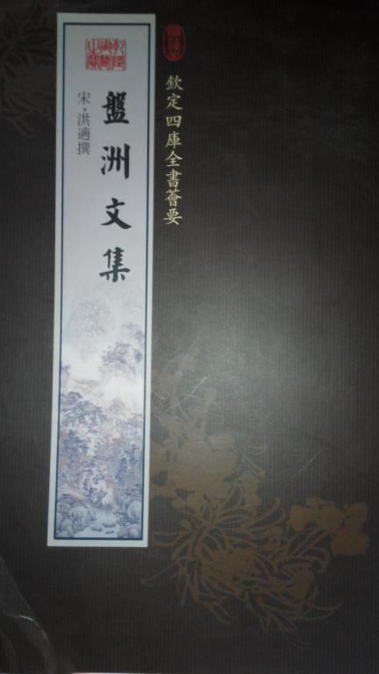
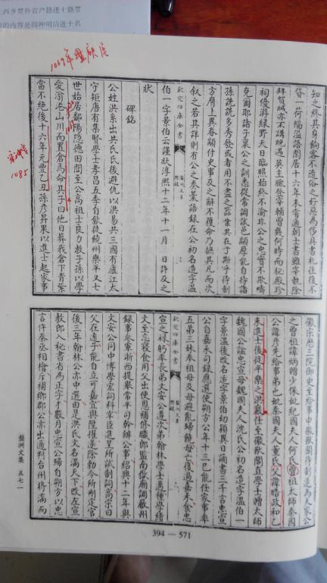
见附图：
2.宋人编的大型地理丛书《舆地纪胜》明确记载“洪皓，乐平人”。

宋代王象之在《舆地纪胜·江西东路·饶州人物》中述：“洪皓，乐平人。”（王象之，《钦定四库全书总目·舆地碑记目四卷》整理本引胡玉缙注：“象之，字仪父，一作肖父，东阳人，庆元丙辰进士）
见附图：
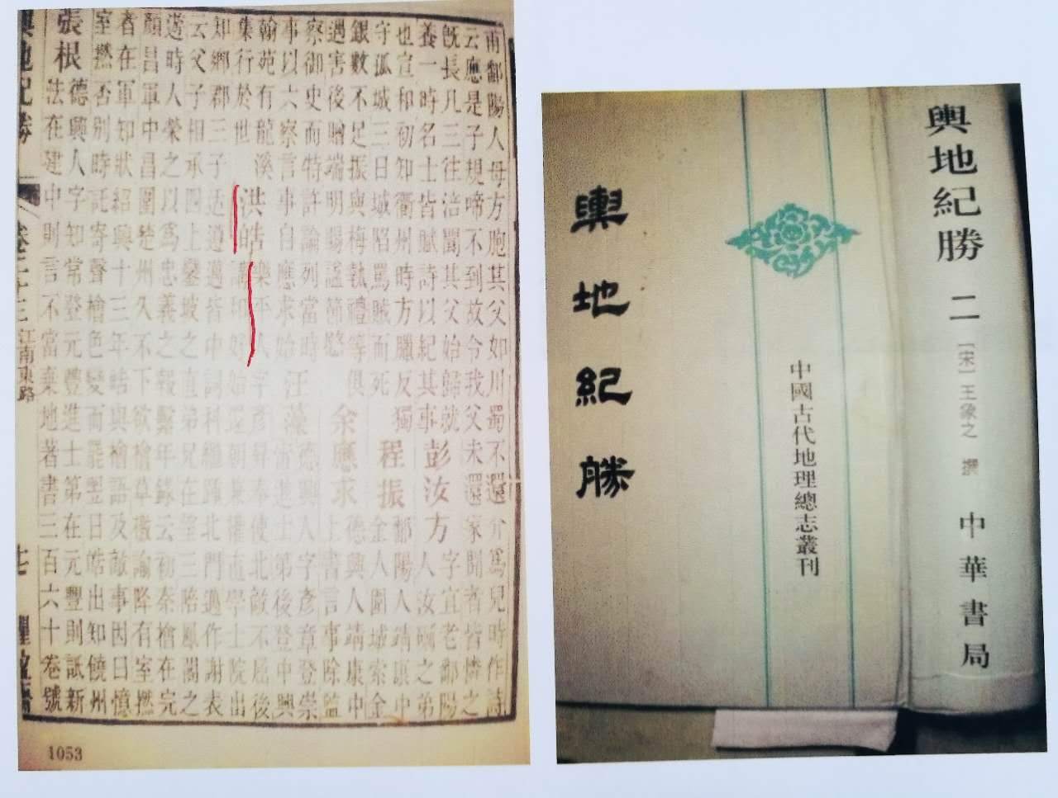

3.宋人编著的《方舆胜览》一书也明确载道，“皇朝洪皓，乐平人”。

宋代祝穆、祝沫在《方舆胜览·饶州·人物》（《宋本方舆胜览》，宋·祝穆 编 祝沫 补订 上海世纪出版股份有限公司 上海古籍出版社出版。2012年11月第1版第1次印刷）中述：“皇朝洪皓，乐平人。”（《钦定四库全书总目·方舆胜览》：“宋祝穆，建阳人。〈建宁府志〉载穆父康国，从朱子居崇安。……盖祝穆原本中成于理宗时，而祝沫又增订是书，成于度宗时”） 见附图：
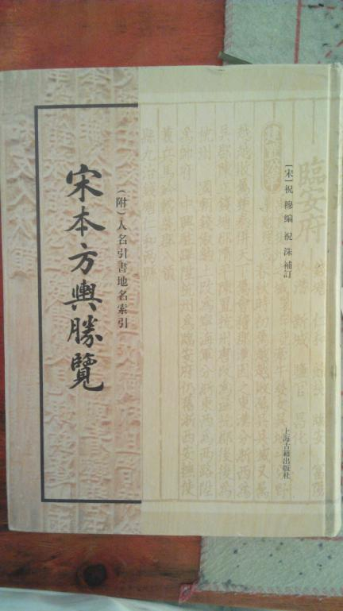
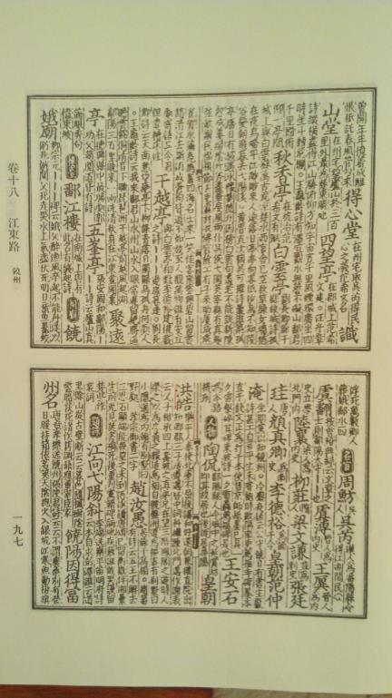
4.宋赵汝腾所撰《洪忠宣公祠记》述：“公名皓，字光弼，乐平人”。（载正德版《饶州府志》）

洪适曾孙洪芹（《宋史·洪芹传》：“字鲁叔，适曾孙，端平间举进士）请赵汝腾撰《洪忠宣公祠记》，文中写道，“延平通守洪芹，贻书汝腾曰：‘先太父忠宣公勋在王室，名在夷狄，虽儿童、走卒皆知也’……公名皓，字光弼，乐平人。”（见正德版《饶州府志·祠庙·乐平县·洪忠宣公词记》，《宋史·赵汝腾传》载“赵汝腾，字茂实，宗室子也，居福州，宝庆二年进士）
见附图：
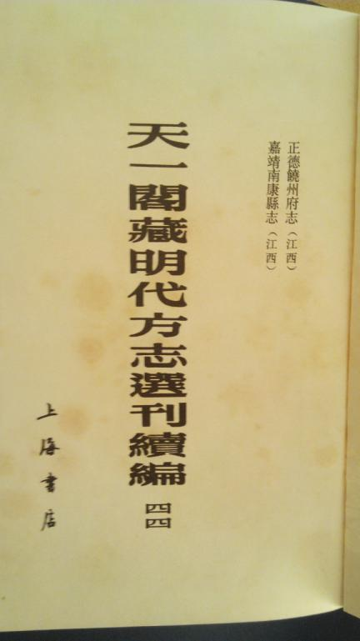
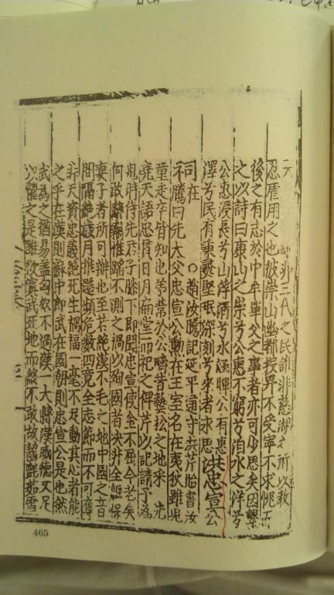
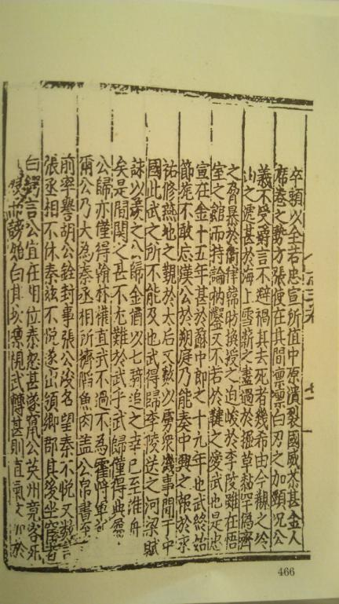
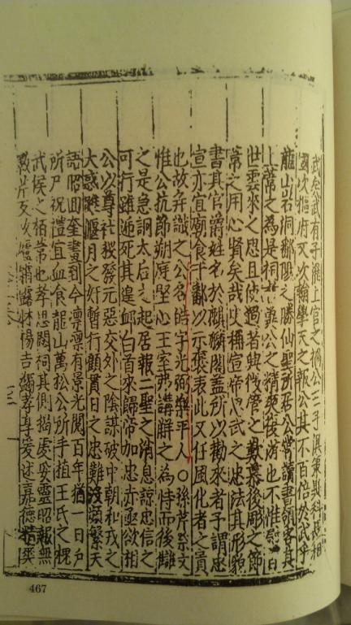
5、明嘉靖版《江西通志》载曰“洪皓，字光弼，乐平人。”

江西省图书馆藏明嘉靖刻本《江西通志》明确载曰：“洪皓，字光弼，乐平人。”并在《进士录》政和五年乙未和某榜排在2--5名的洪禧、李利用、洪皓、洪纶四人名后注曰“俱乐平人”，在第一位的吴察注曰鄱阳人。
见附图：
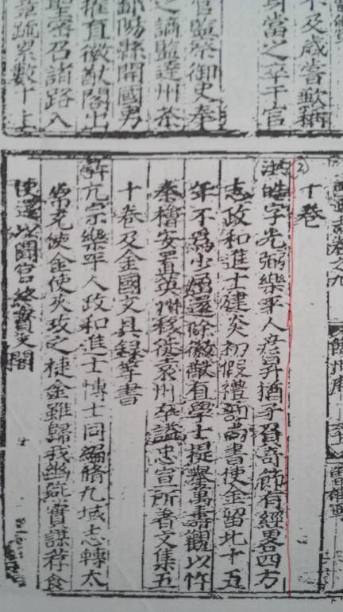
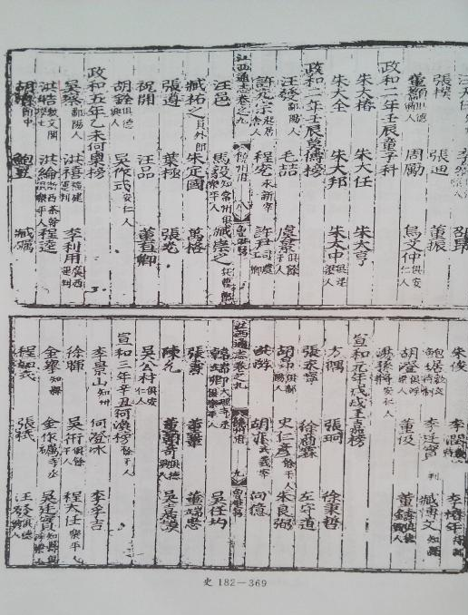
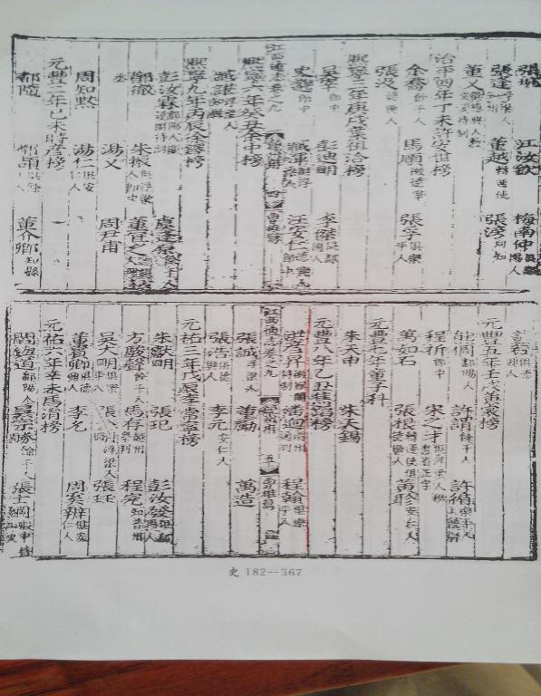
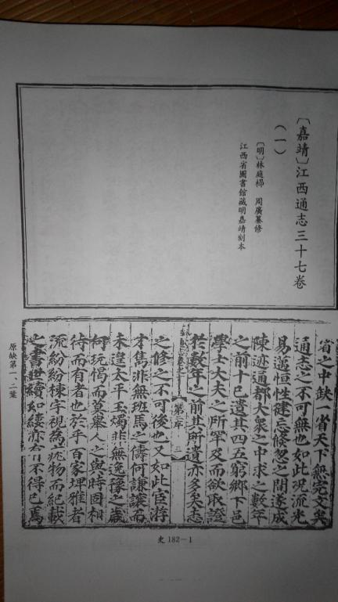

6、明正德版《饶州府志》亦述“洪皓，字光弼，彦升犹子。”

《天一阁藏明代方志选刊续编》收入的正德版《饶州府志》就将洪彦升（字仲达，元丰八年进士，洪士良长孙,洪皓之父洪彦暹胞弟。明嘉靖版《江西通志》和明正德版《饶州府志》的记载，有宋以来，整个饶州六县乐平县人洪彦升是第一个洪姓进士，关于洪彦升的籍贯归属，无论是《宋史》还是地方志，皆表述为“乐平县金山乡”)、洪皓均列在“乐平县”内，洪皓条则表述“洪皓，字光弼，彦升犹子。”犹子即侄子。
《饶州府志》在其有关内容中均把洪皓列入乐平县叙述。如 《饶州府志·乐平县学》中载有“洪皓……洪适、洪遵、王刚中（乐平府前人、官知枢密）…洪迈、洪邦直……”等乐平籍进士。
《饶州府志·学校·府学·五贤祠》中也述，“洪皓，饶州乐平人……”。
据《江西通志》、《饶州府志》等文献所载，从洪彦升元丰八年中进士到宋灭亡，江西一共63榜进士，其中有鄱阳县人的三十二榜，共58人，其中洪姓进士一人，即庆元二年邹应龙榜的洪舜臣。有乐平县人的48榜，119人，其中洪姓进士18人。
这18位乐平籍洪姓进士中与洪士良一支有关系的有：
洪皓、洪适、洪遵、洪迈、洪绂、洪芹、洪楫、洪友诚、洪邦直等18位都列在乐平籍。有宋一朝鄱阳籍洪姓进士就一人（洪舜臣）。
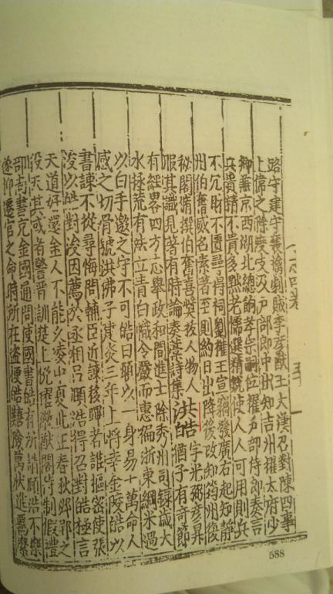
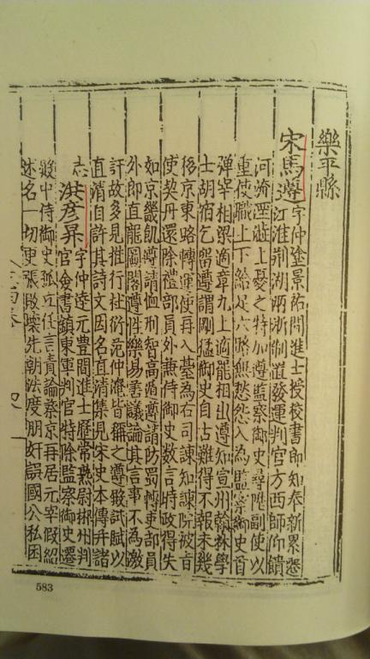
见附图：
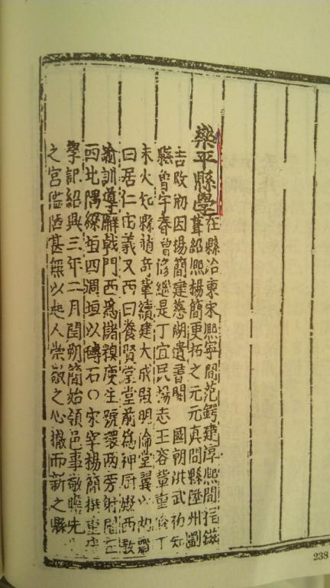
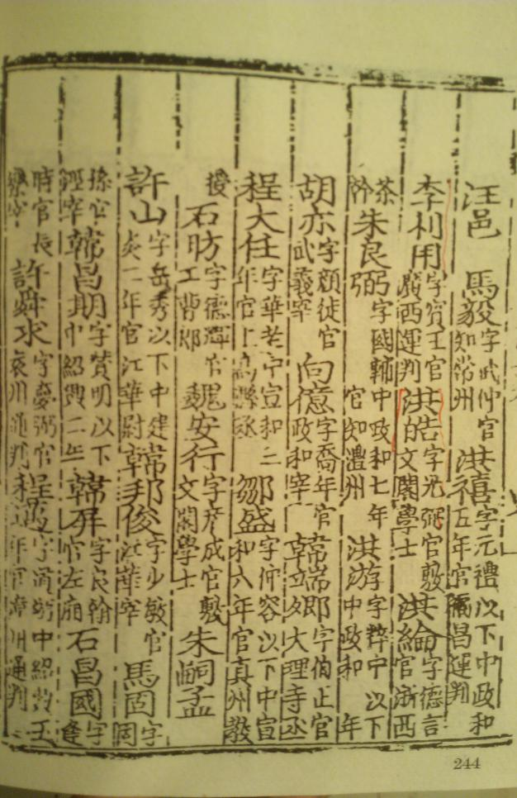
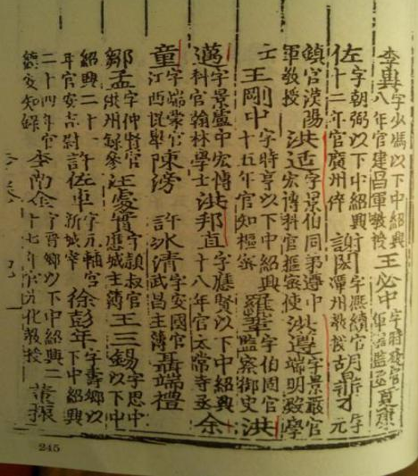
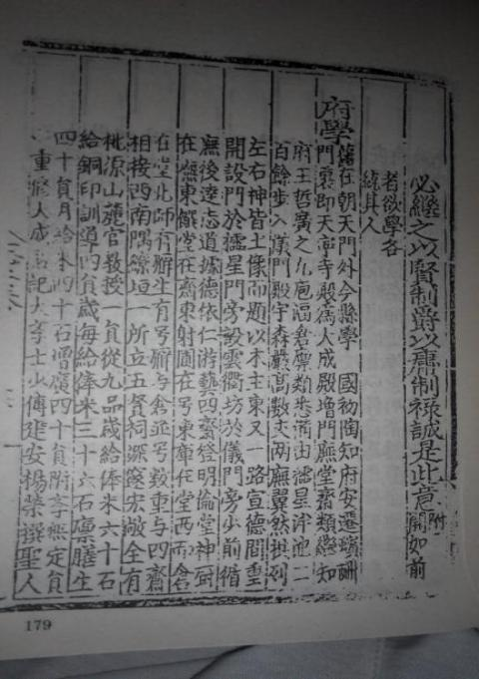
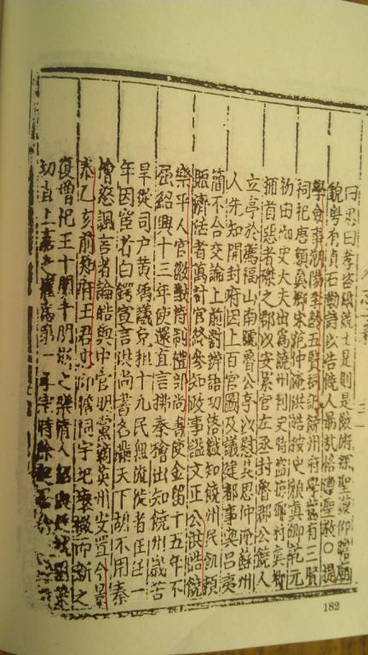
7.明代学者、官至兵部尚书的郭子章万历年间所著、且有“书盖江西之总志”之称的《豫章书》述：“乐平有三洪”。

该书在记述江西名人家族时有云，“豫章有四洪，朋刍炎羽……；乐平有三洪，适遵迈，皆洪忠宣之子也……；临川有三王，南丰有三曾……”。
郭子章所著《豫章诗话》载洪迈在皇帝面前述为“饶州乐平人”。该书载洪迈与周必大参加皇帝的“寿皇宴，因谈肴核，上问容斋，卿乡里所产?容斋，饶州乐平人，对曰:沙地马蹄鳖，雪天牛尾狸”。
见附图：
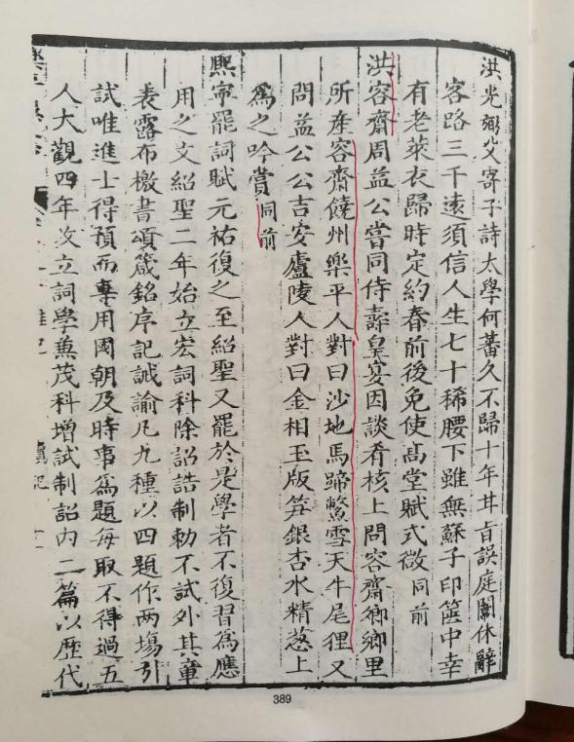
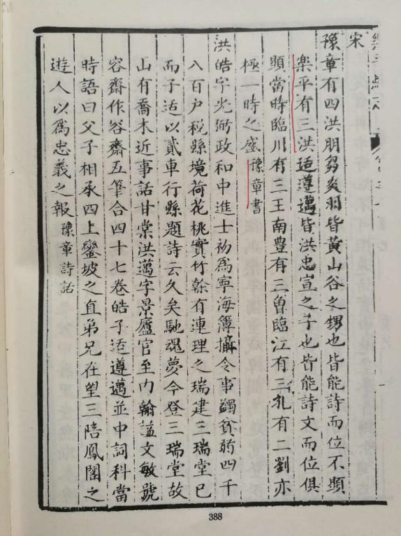

8.清康熙、乾隆年间两版《鄱阳县志·流寓》，明确注明“洪适，乐平人”。

国家图书馆编的《清代孤本方志选》收入的康熙版《鄱阳县志》将洪适等收在《流寓》（流寓即外乡人来本地寓居）卷，在洪适条下，也明确述为“适，字景伯，乐平人”。
且在《鄱阳县志·进士录》中的政和五年、绍兴十二年、绍兴十五年三榜中均无洪皓及适、遵、迈四人之名。
见附图：

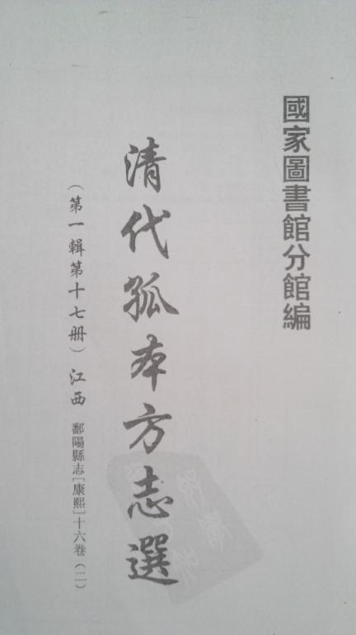
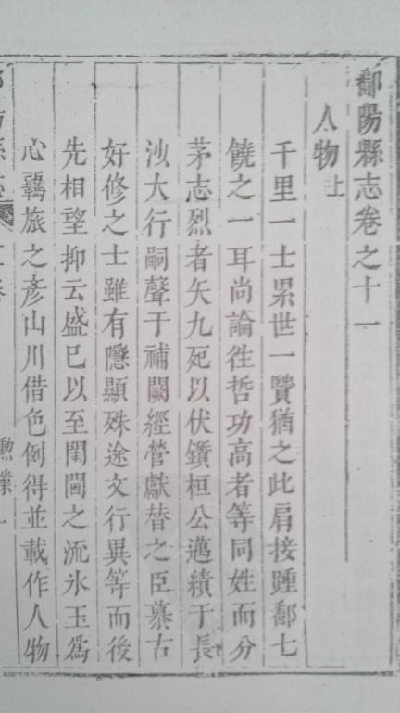

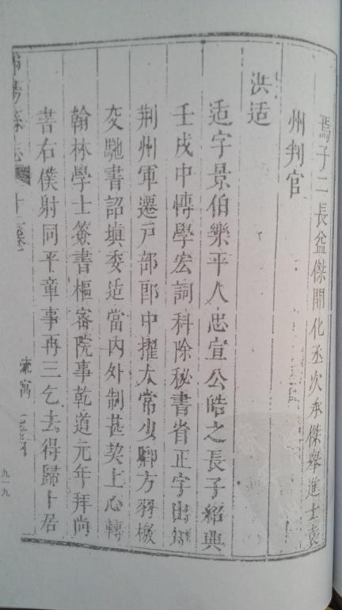
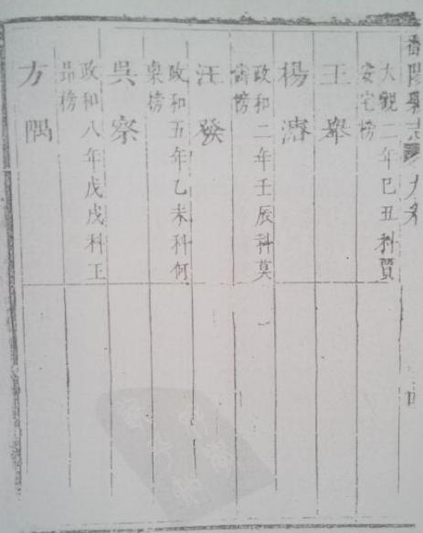
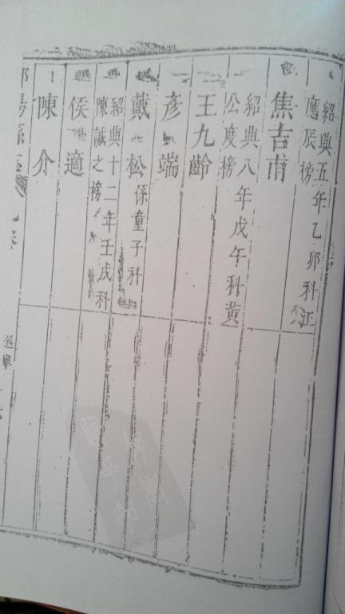
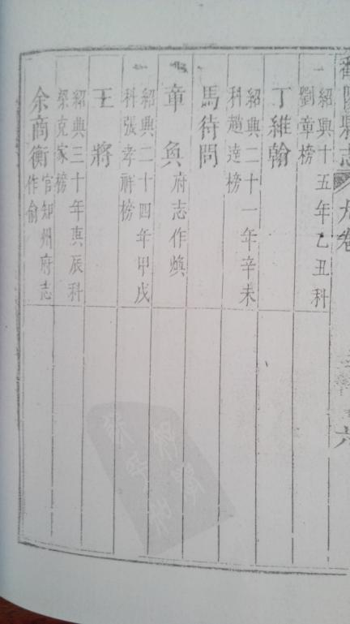

9.民国各版商务印书馆的《辞源》均述：“洪皓，宋乐平人”。

民国四年十月版商务印书馆《辞源》丁种本巳部75页：“洪皓，宋乐平人，字光弼。”
民国二十六年一月普及版第一版《辞源》云：“洪皓，宋乐平人，字光弼。”
见附图：
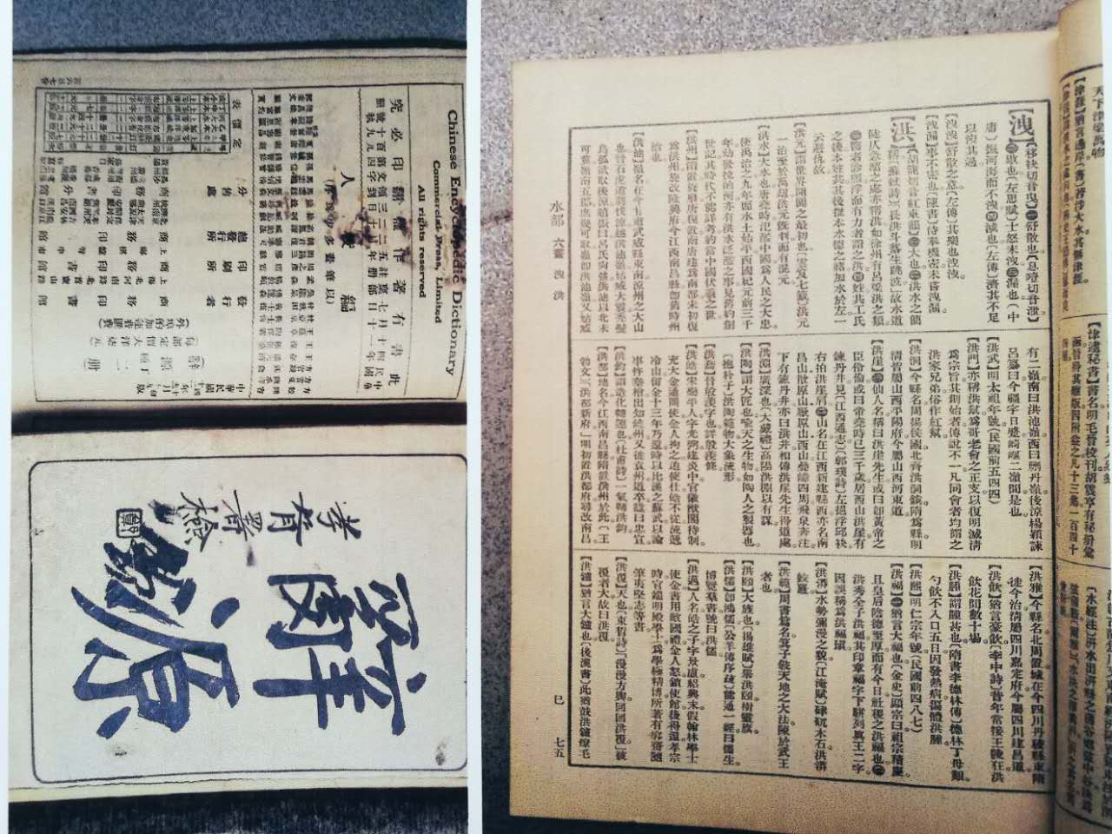

10、历代各版《乐平县志》均为洪皓立传，历任知县作序时，大多列举洪皓为乐平历史上的风节名臣，使乐平以“洪公气节，马氏文章”而著称。

如明代休宁人金忠士任知县时，在万历二十五年（1597年）版《乐平县志》中写道，“以经济则有王时亨、洪景伯（适）、洪景严（遵）、洪景庐（迈）……忠孝名者则有洪光弼（皓）……”。清代顺天大兴人王德明任知县时，在顺治九年（1652年）版《乐平县志》中写道，“读洪忠宣（皓）《使金上母书》，精忠劲节，凛凛若生…”（见上海古籍出版社1987年版《乐平县志·文存》）。
如乾隆十七年版（1752）《乐平县志》《选举志·进士》中，政和五年、绍兴十二年与绍十五年就分别记述了洪皓、洪遵、洪适、洪迈4人，并说明均“有传”“祀乡贤”。
见附图：
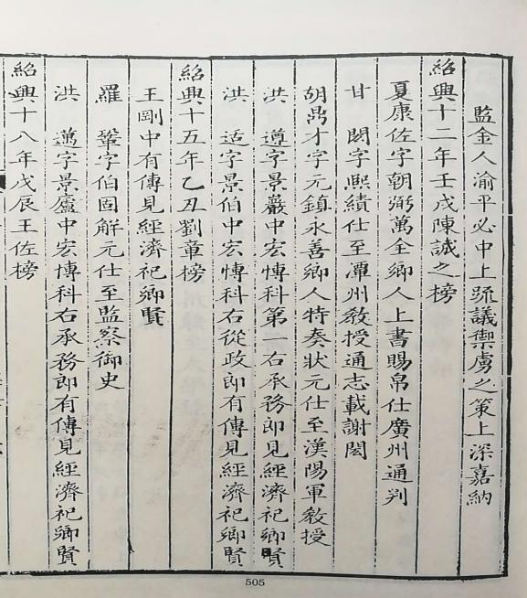
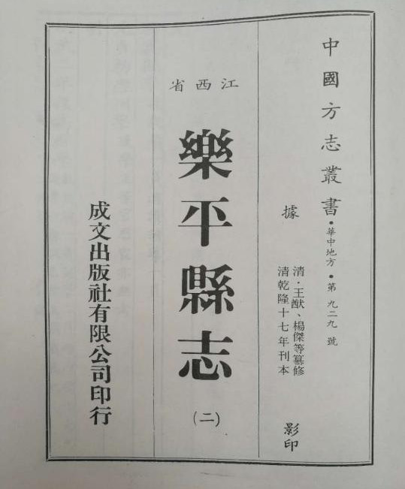
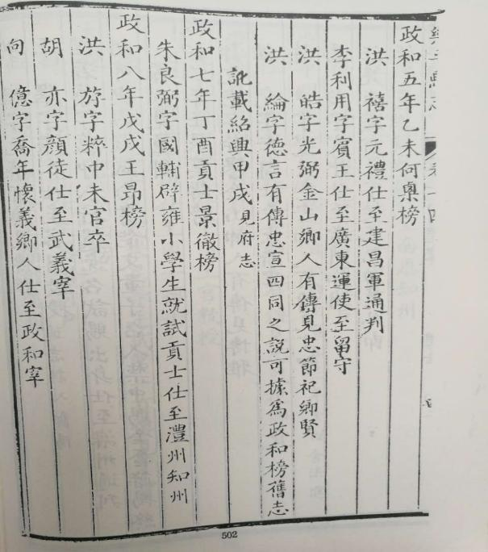

二、当代著述

1.《洪氏宗谱》（浙江人民出版社，陈周棠校补，1982年8月第一版）所载所有与洪皓有关的洪氏世系，都是乐平岩前洪氏世系。

从该资料上看，洪士良一支并未和乐平分割，而且一直就是乐平洪氏世系的一部分。
洪士良带着两孙子（洪彦升、洪皓之父洪彦暹)去府地延师教孙并经商，他在乐平金山乡的田地房产是带不去的，洪皓中进士返乡是乐平，乐平金山乡实际上就是洪氏的大本营。
见附图：

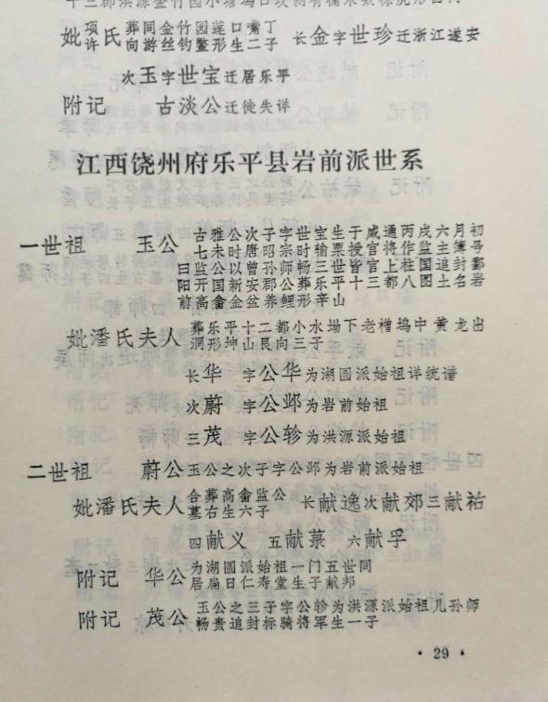
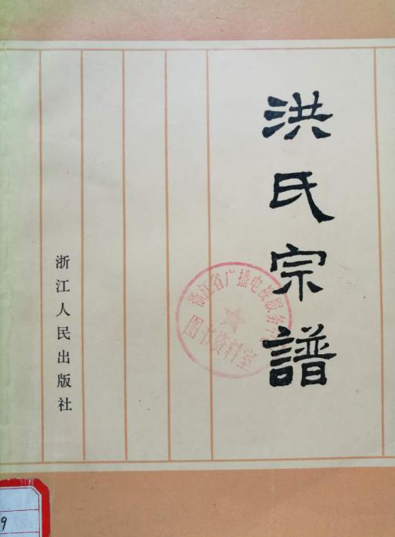
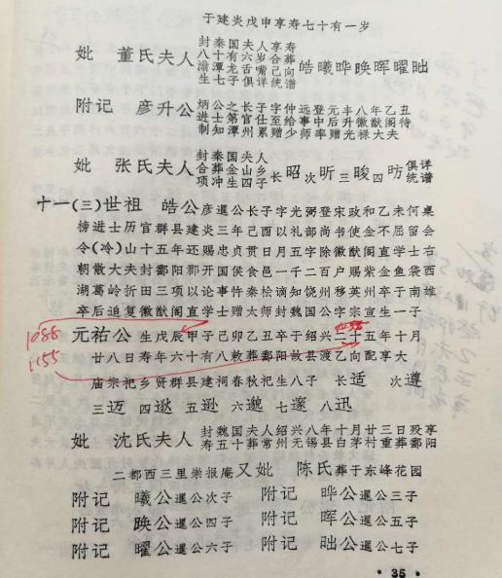
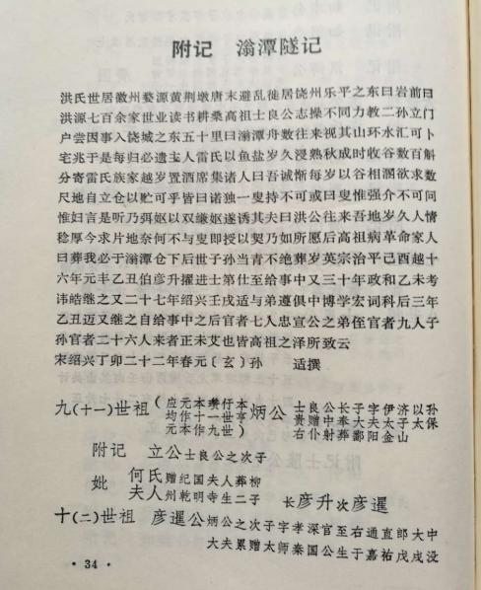

2.当代著名历史学家刘乃和、朱仲玉等多人认为“洪皓是饶州乐平人是毋庸置疑的。”

原中国历史文献研究会会长、北师大教授刘乃和先生认为“洪（皓）、马（端临）都是乐平人”。著名历史学家、北师大教授朱仲玉在《洪皓生平功业述略》一文中，明确指出，“洪皓的籍贯问题”，“《宋史》中的番易……其实应标注为‘今江西乐平’才对”，“洪皓是饶州乐平人是毋庸置疑的”。（见《洪皓马端临与传统文化》一书，刘乃和主编。中国青年出版出版发行，1997年7月北京第1版第1次印刷）
见附图：

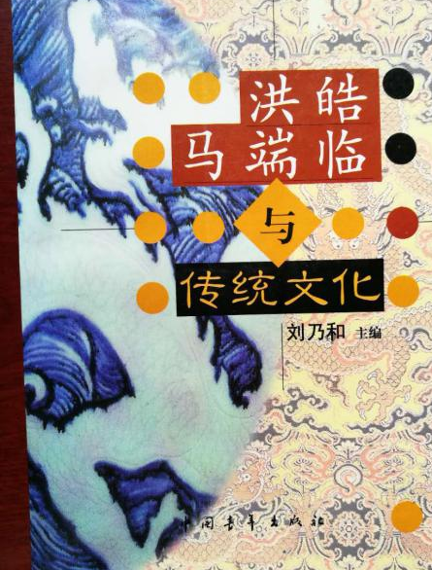
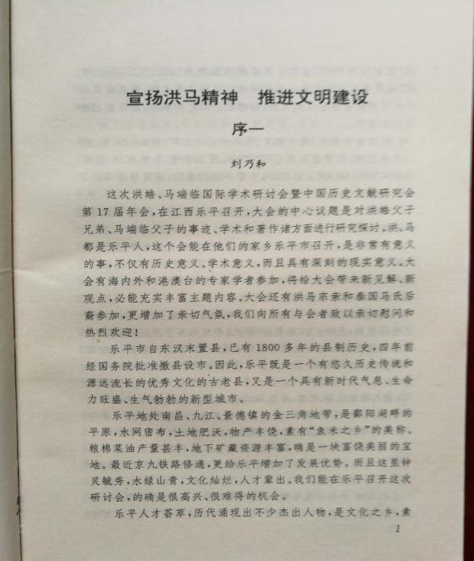

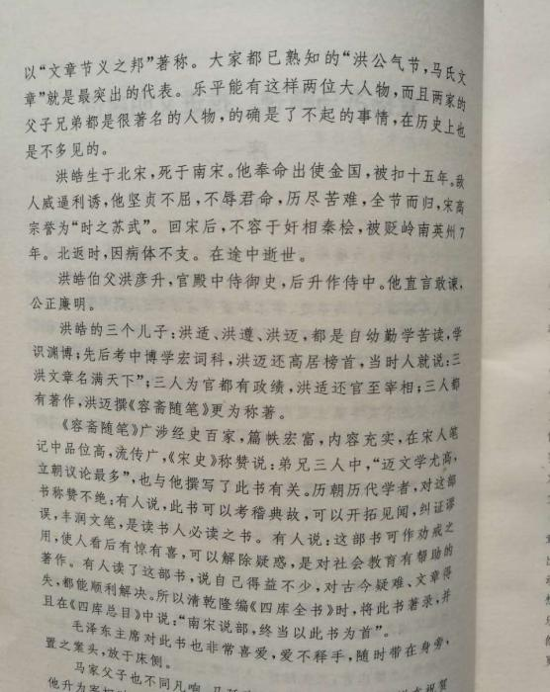
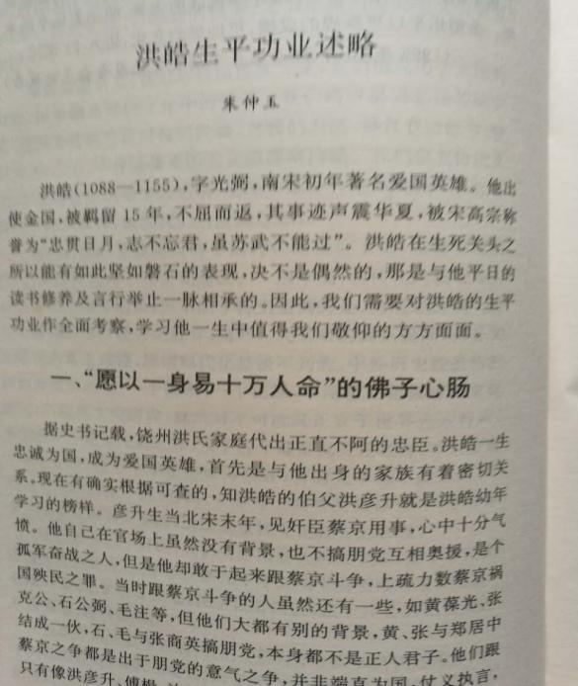

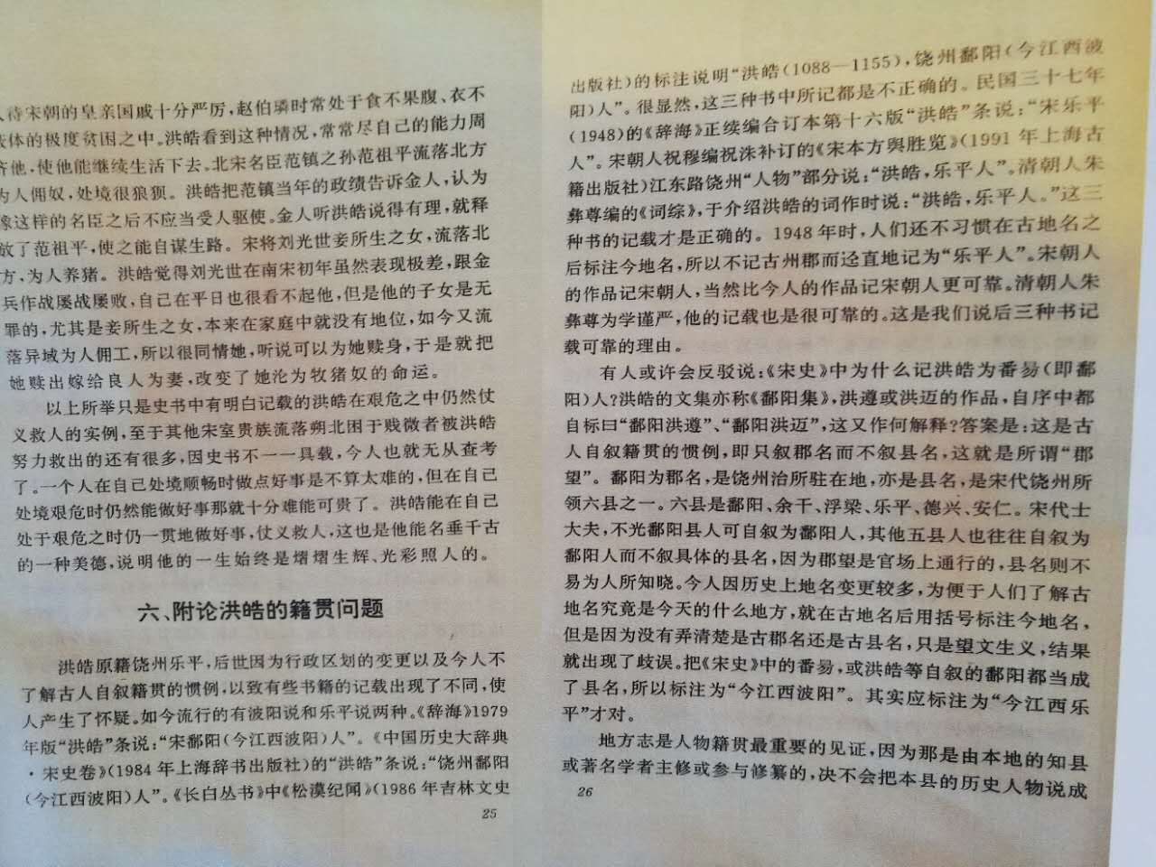

3.2012年版钟起煌（江西省第九届政协主席）主编的《江西通史》亦明确载道，洪皓“饶州乐平人”。

在这部改革开改后江西人写江西历史的大型史书《江西通史》的《南宋卷》（宋史、江西地方史研究专家，江西师大教授许怀林著）中，既写道，洪皓“饶州乐平人”，并认为“赵汝腾《洪忠宣公祠记》作‘乐平金山乡人’更精确”。
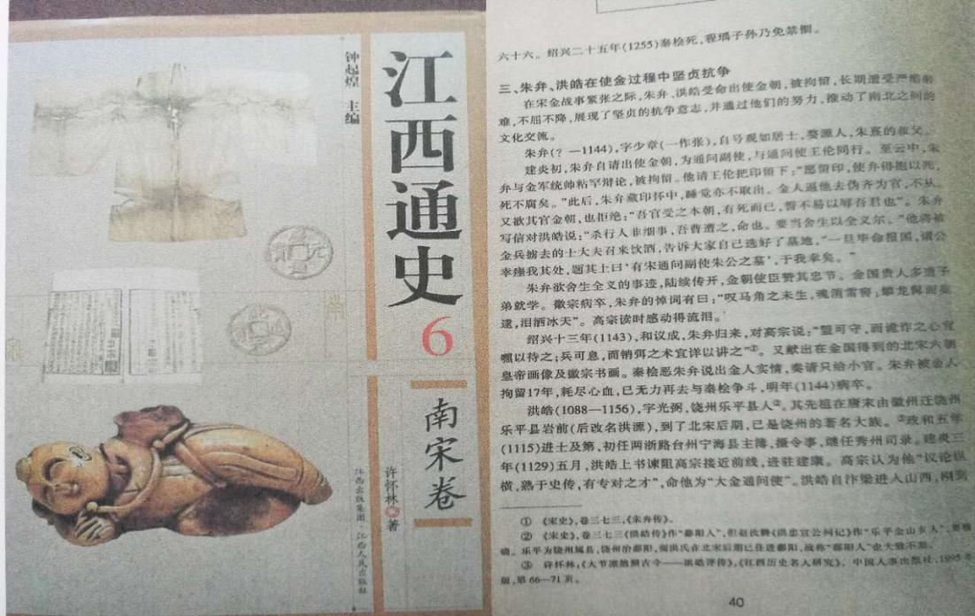

4. 2013年版朱虹主编的江西旅游文化丛书《江西风景独好》（历史名贤编）中，洪皓、洪适、洪遵、洪迈父子均列入《第三章 景德镇》，述洪皓“字光弼，《宋史》载‘番易’人，今乐平市洪岩镇人”。

由江西省人民政府副省长朱虹主编，二十一世纪出版社出版的江西旅游文化丛书《江西风景独好》“历史名贤编”，正文收录了乐平市五位历史名人，分别为洪皓、洪适、洪遵、洪迈、马端临。在洪皓条目内容中，明载说明“《宋史》载‘番易’人，今乐平市洪岩镇人”。
见附图：
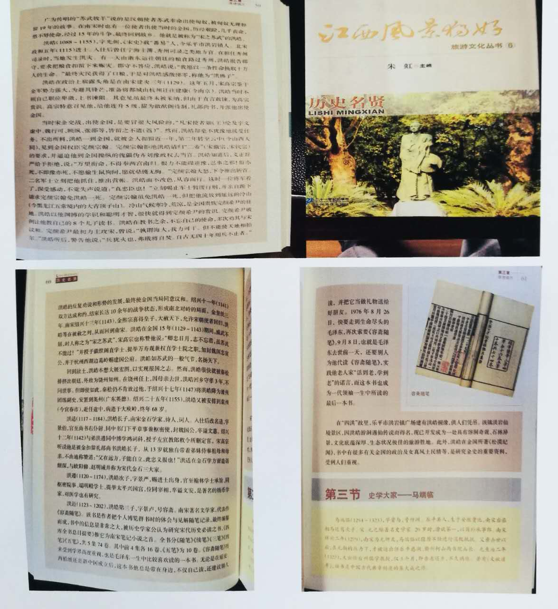

5.2015年12月上海辞书出版社出版的《大辞海》（见下图）。
第0795页载,洪皓（1088－1155）,南宋饶州乐平（今属江西）人，字光弼。
《容斋随笔》 书名。南宋洪迈撰。迈字景卢，号容斋，乐平（今属江西）人，洪皓季子。第1000页。

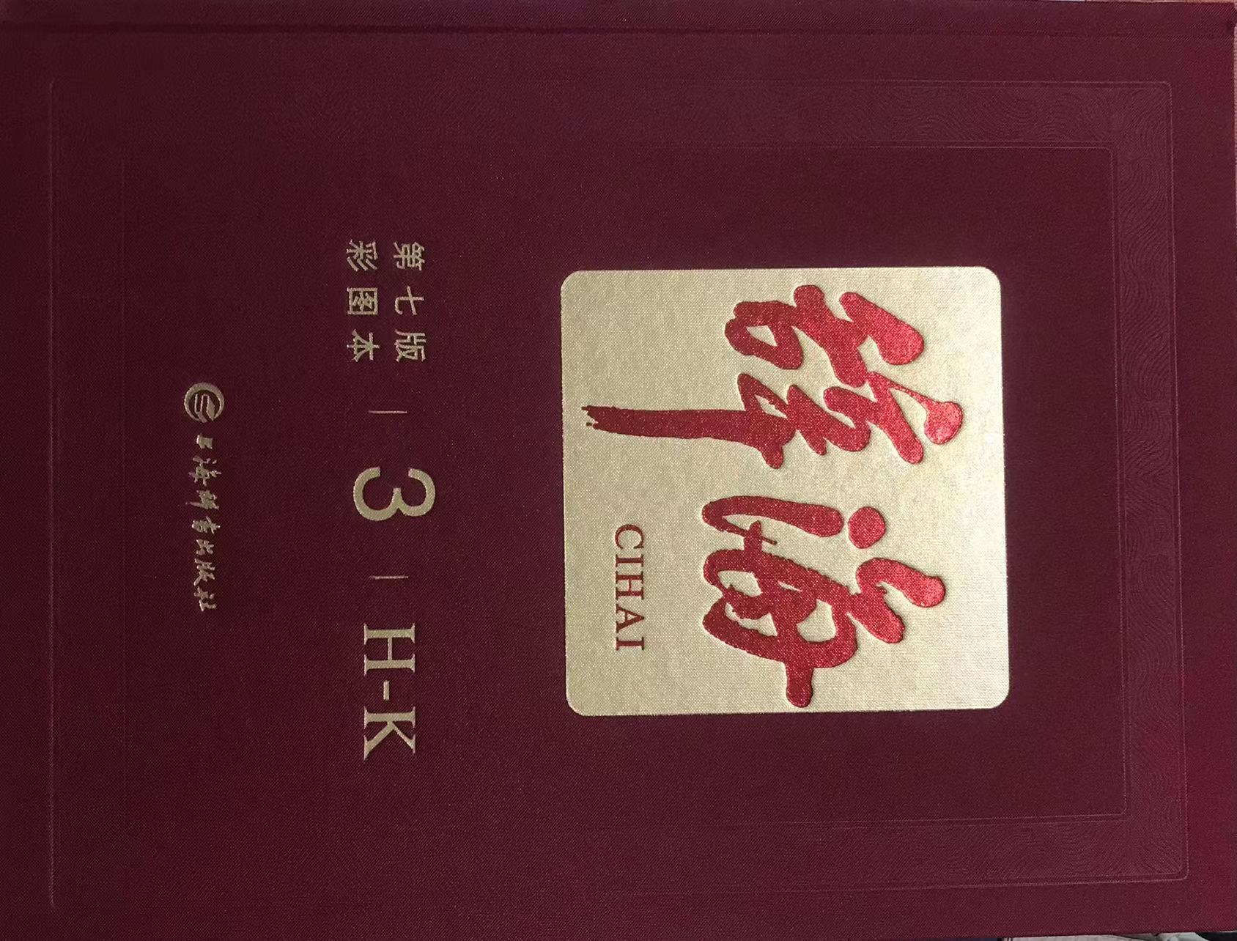
6.2020年8月，大型综合性辞书《辞海》第七版发行，已正式修正乐平先贤洪皓及其三子洪适、洪遵、洪迈籍贯均为“乐平(今属江西)人”。
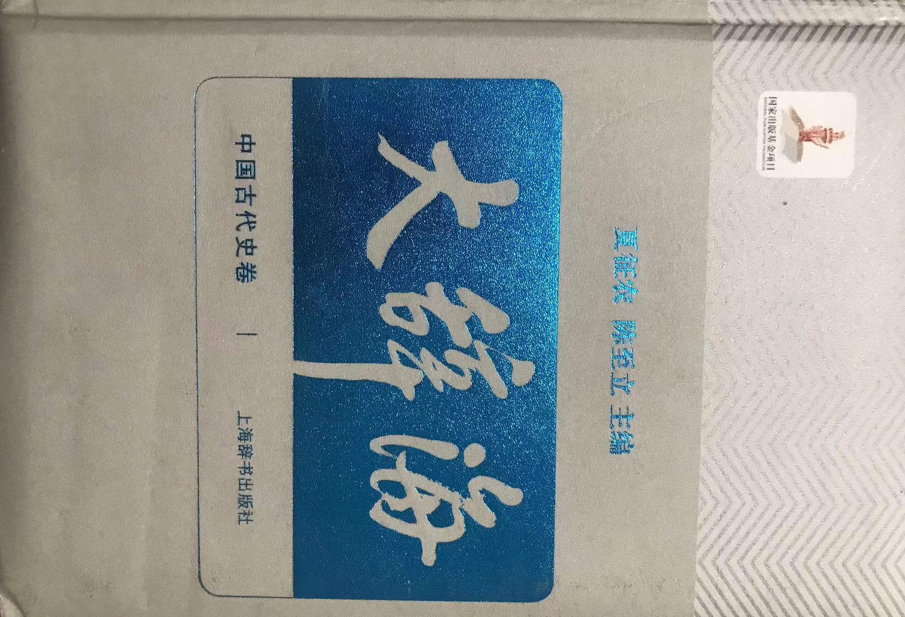
见附图：

